2021年中国国际“互联网+”大学生创新创业大赛，获得国赛铜奖1项，省赛一等奖1项、二等奖2项、三等奖5项目。吴丽月获得省赛优秀创新创业导师。
2021年中华职业教育（黄炎培）创新创业大赛，获得国赛银奖1项目，省赛一等奖1项目、二等奖1项、三等奖4项，学校获得竞赛组织奖。
2021年“挑战杯”创业计划竞赛，本年度未举行，两年一次。（本赛事由团委负责）
赛道 | 国赛 | 国赛 | 国赛 | 省赛 | 省赛 | 省赛 | 总计
 | 一等奖 | 二等奖 | 三等奖 | 一等奖 | 二等奖 | 三等奖
中国国际互联网+大学生创新创业比赛 |  |  | 1 | 1 | 2 | 5 | 9
中华职业教育（黄炎培）创新创业大赛 |  |  | 1 | 1 | 1 | 4 | 7
“挑战杯”创业计划竞赛
总计 |  |  | 2 | 2 | 3 | 9 | 16

具体获奖名单及证书附后
获奖名单：
获奖名单：2021年中国国际互联网+创新创业比赛获奖情况
项目名称 | 赛道 | 级别 | 奖项 | 学院 | 领衔人 | 学生 | 指导老师
“雷锋少年 薪火计划”星城学雷锋志愿服务发展中心——青少年志愿服务公益活动提供商 | 青年红色筑梦之旅-公益赛道 | 国家级 | 国赛三等奖 | 民社学院 | 彭弈韬 | 彭弈韬,张鹏,谢晓雯,徐静仪,何虹良,唐慧芳,向愈韩,高飞岩,罗娟,杨嘉艺,苏琪,蔡小兰,黄春薇 | 吴丽月,袁哲,赵绚丽
“雷锋少年 薪火计划”星城学雷锋志愿服务发展中心——青少年志愿服务公益活动提供商 | 职教赛道 | 省级 | 省级一等奖 | 民社学院 | 彭弈韬 | 彭弈韬,张鹏,谢晓雯,徐静仪,何虹良,唐慧芳,向愈韩,高飞岩,罗娟,杨嘉艺,苏琪,蔡小兰,黄春薇 | 吴丽月,袁哲,赵绚丽
情系民生志青春安全亮化产品 | 职教赛道 | 省级 | 省级二等奖 | 艺术学院 | 王艾懿 | 王艾懿,邓联彬,邓康利,谢祺莎,刘人语,李思敏,王兵艳,彭福兴,胡美宁,马婕,熊清,汤强,杨丹 | 任泓羽,邓嘉琳,喻晓琴
清污科技--农村分散式户厕污水处理系统 | 职教赛道 | 省级 | 省级二等奖 | 外语学院 | 左绎榆 | 左绎榆,邱雨晨,阳妮,张巧巧,彭奥杰,彭世政 | 全健,钟涛,苏立辉
新边疆—水肥一体化智慧灌溉系统 | 职教赛道 | 省级 | 省级三等奖 | 民社学院 | 魏真 | 魏真,黄雨戈,如克亚·热合曼,丁国栋,邹嘉琳,颜忠平,黎少花,吕含月,欧阳鹤鸣,吴晓蝶,曾祥麒,薛雨田,刘壮,潘东阳 | 刘红波,吴文平,李静,张鹏,夏伶俐
菜猫科技--物联网＋农业种植升级系统 | 职教赛道 | 省级 | 省级三等奖 | 艺术学院 |  | 邹昊辰,谢湘彬,吕友康,胡碧峰,李文静 | 邹超荣,袁哲
一脉相承，湘西土家织锦返乡创业项目 | 职教赛道 | 省级 | 省级三等奖 | 艺术学院 | 李娟 | 李娟、曹筠怡、陈晴晴、唐晟、张紫薇、马梦瑶、余梦玲、严盛妙、肖映慧、谢健民 | 何莎、袁哲、赵绚丽
污水处理提质增效方向 | 产业赛道 | 省级 | 省级二等奖 | 外语学院 | 左绎榆 | 左绎榆,张巧巧,邱雨晨、彭奥杰, | 全健,钟涛,苏立辉
污水处理节能降耗方向 | 产业赛道 | 省级 | 省级三等奖 | 电子学院 | 刘子龙 | 刘子龙、翁素、焦日新、蒋应辉、温世玉、赵勇力 | 全健、刘丹、李晶

中国国际“互联网+”大学生创新创业大赛----国赛获奖证书
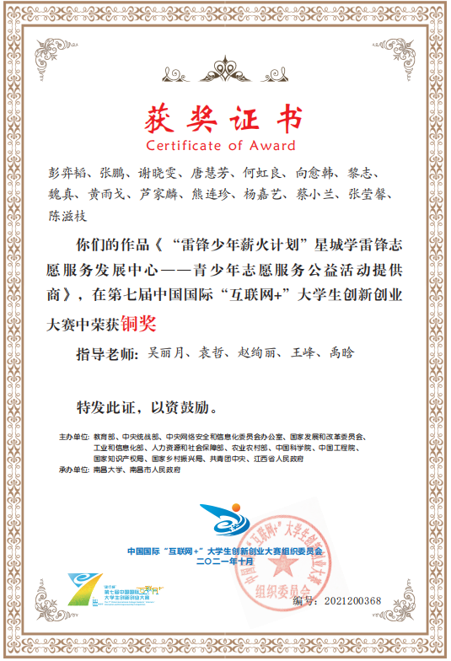

中国国际“互联网+”大学生创新创业大赛---省赛获奖证书
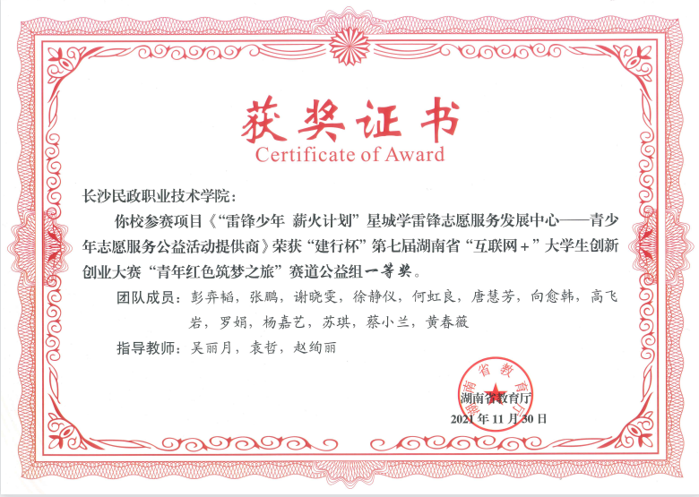

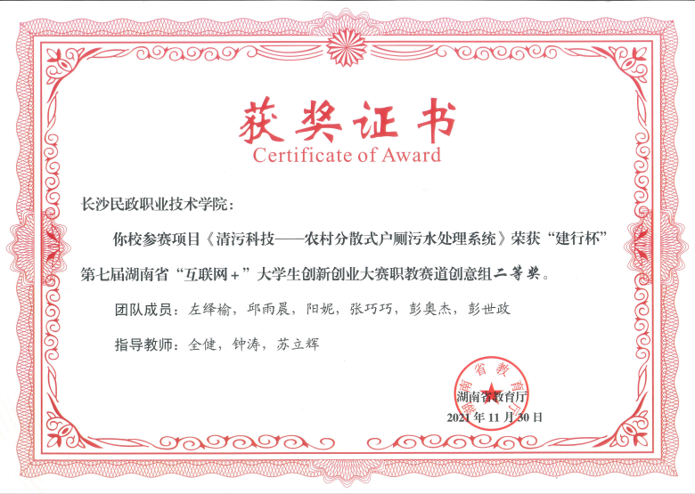

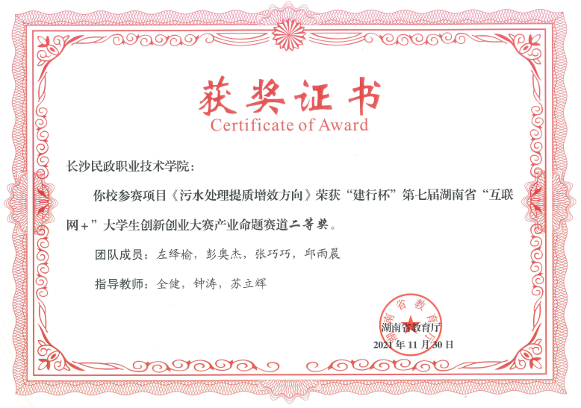
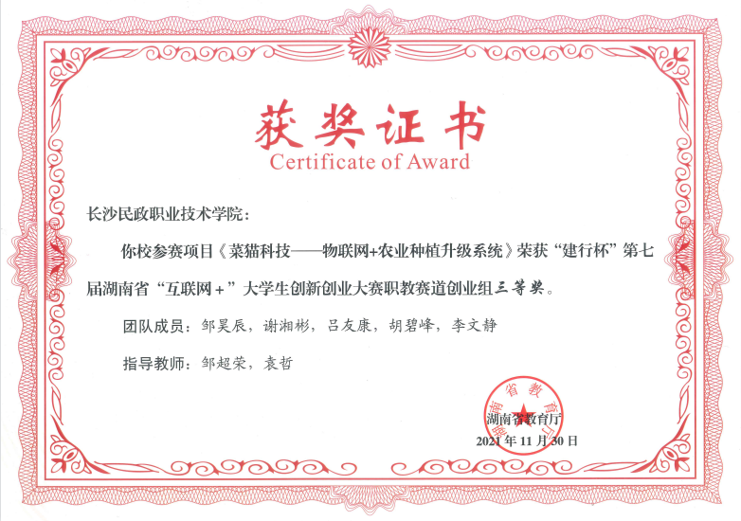
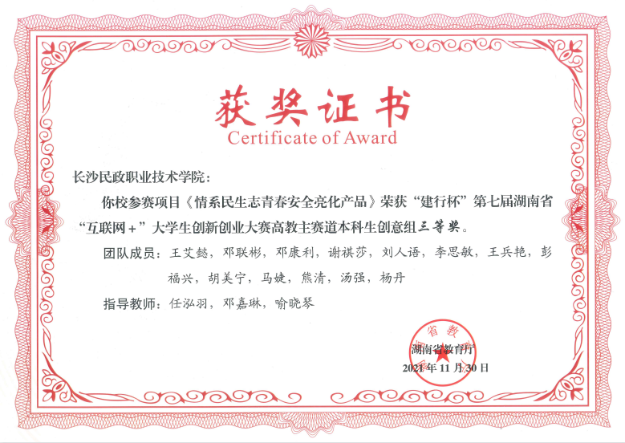
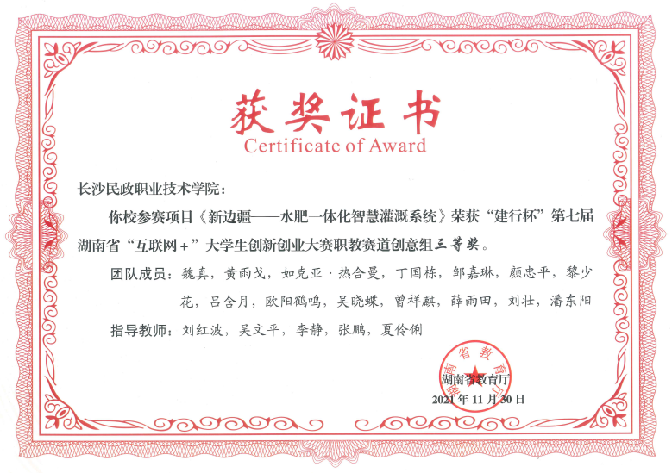

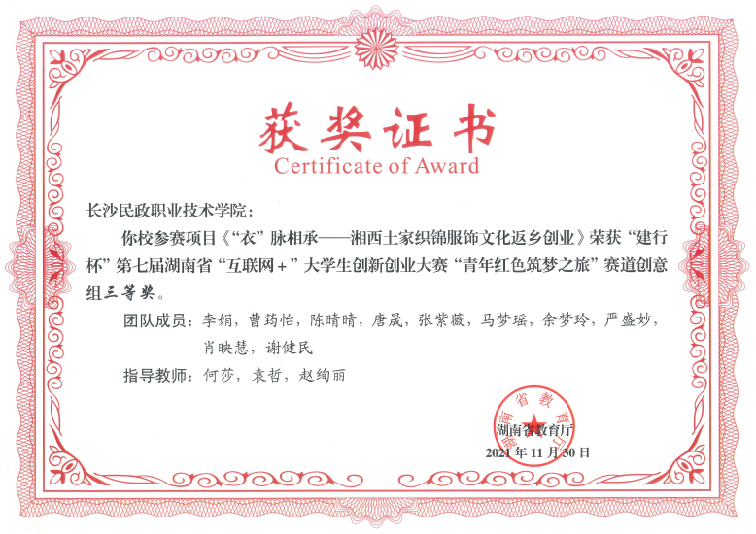

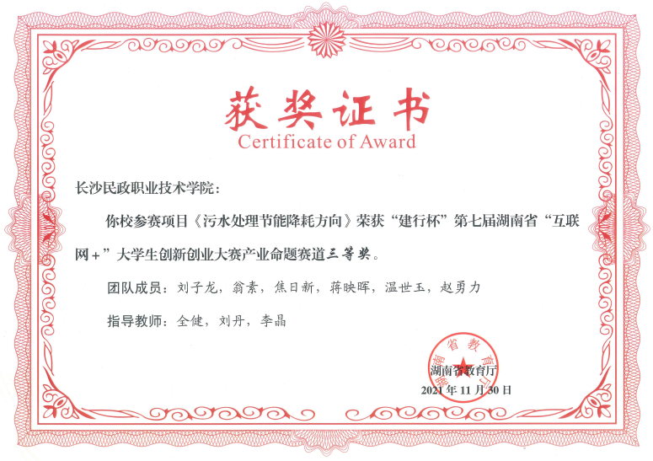

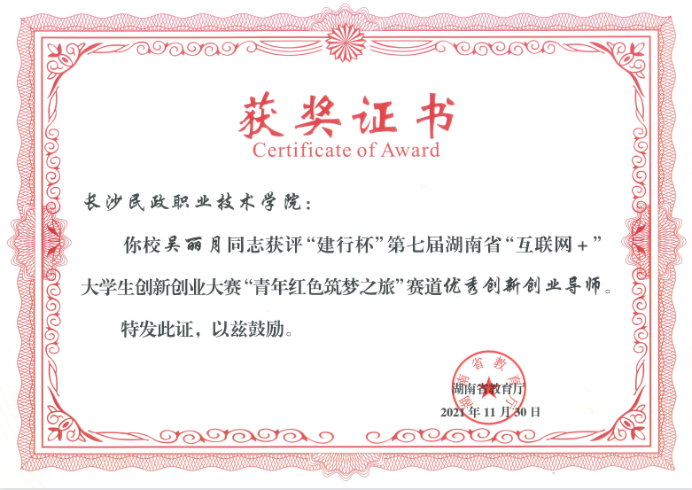

2021年中华职业教育（黄炎培）创新创业大赛获奖情况
项目名称 | 级别 | 奖项 | 学院 | 领衔人 | 学生 | 指导老师
新边疆——智慧水肥一体灌溉系统 | 国家级 | 第二名 | 民社学院 | 魏真 | 魏真 如克亚·热合曼 田涛 薛雨田 黎少花 | 刘红波 袁哲
新边疆——智慧水肥一体灌溉系统 | 省级 | 一等奖 | 民社学院 | 魏真 | 魏真 如克亚·热合曼 田涛 薛雨田 黎少花 | 刘红波 袁哲
物联网+助力现代农业管理升级技术 | 省级 | 二等奖 | 艺术学院 | 邹昊辰 | 邹昊辰 吕友康 李文静 胡碧峰 谢湘彬 | 邹超荣 袁哲
职业考证，前程无忧——全国家政线上考证服务商 | 省级 | 三等奖 | 软件学院 | 李文丽 | 李文丽 芦家麟 贺扬 熊连珍 | 黄华东 李浩平
清污科技——农村分散式户厕污水处理系统 | 省级 | 三等奖 | 外语学院 | 左绎榆 | 左绎榆 阳妮 彭奥杰 邱雨晨 张巧巧 | 全健 钟涛
手偏瘫患者的居家型云医生康复设备 | 省级 | 三等奖 | 电子学院 | 张顺鑫 | 张顺鑫 朱贤可 周静怡 奉晓玲 王杰 | 李兆丰 刘凯
所以爱会消失对不队 | 省级 | 三等奖 | 商学院 | 姚昌 | 姚昌 杨文杰 李志红 | 董竞竞 王秋林

2021年中华职业教育（黄炎培）创新创业大赛获奖证书

湖南省黄炎培职业教育奖创业规划大赛（省赛）
